Excel - uvod

Kazalo
- Spoznajmo Excel 1
- Vnos podatkov v Excelu 2

- Vrste podatkov 2
- Vnos podatkov 2

- Vnos besedil 2
- Vnos števil 3
- Vnos datuma in časa 3
3. Popravljanje vsebine celic 4
- Popravljanje 4
- Čiščenje celic 4
4. Urejanje preglednic 5
- Premiki z miško 5
- Premiki s tipkovnico 5
- Označevanje področja celic 5
- Načini označevanja z miško 6
- Brisanje in vstavljanje celic 6

- Brisanje celic 6
- Vstavljanje celic 6

- Prestavljanje podatkov 6
- Kopiranje podatkov 7
- Posebno lepljenje 8
- Samodejno zapolnjevanje celic 8
5. Oblikovanje podatkov 9
- Uporaba traku Osnovno 9
- Uporaba okna Oblikovanje celice 9

- Številke 10
- Poravnava 10
- Pisava 11
- Obroba 11
- Polnilo 12
- Zaščita 12

- Samooblikovanje preglednice 13
- Preslikovalnik oblik 13
- Določanje širine stolpcev in vrstic 14
- Vstavljanje in brisanje stolpcev in vrstic 14
6. Formule in funkcije 16
- Vrste formul 17
- Vrste funkcij 17
- Vnos funkcij v celico 18
6.3.1. Izbor funkcije 18
- Najpogosteje rabljene funkcije po zvrsteh 20
- Izpis napak v celicah s formulo ali funkcijo 21
7. Absolutno in relativno naslavljanje celic 22
- Relativno naslavljanje 22
- Absolutno naslavljanje 22
- Mešano naslavljanje 22
- Imenovanje celice ali področja celic 22
8. Operacije z delovnimi listi 23
- Pregledovanje listov 23
- Preimenovanje listov 23
- Označevanje delovnih listov 23
- Vstavljanje ali brisanje listov 23
- Premikanje in kopiranje listov z ukazi 24
- Premikanje in kopiranje listov z miško 24
9. Grafikoni 25
- Elementi grafikona 25
- Vrste grafikonov 26

- Stolpični grafikon 26
- Palični grafikon 27
- Črtni grafikon 27
- Tortni grafikon 27
- Kolobarni grafikon 28
- Ploščinski grafikon 28
- Polarni grafikon 28
- Kombinirani grafikon 29
- Tridimenzionalni grafikoni (3D) 29

- Postopek za izdelavo grafikona 29
- Oblikovanje elementov grafikona 32
10. Zbirke podatkov 33
- Razvrščanje podatkov 33
- Filtriranje podatkov 33
- Delne vsote 34
11. Tiskanje preglednic 35
- Predogled tiskanja 35
- Priprava strani 35
- Tiskanje 36
12. Nekatera druga orodja 37
- Skrivanje in razkrivanje vrstic in stolpcev 37
- Zamrznitev podoken 37
- Iskanje in nadomeščanje 37
1. Spoznajmo Excel
V nadaljevanju se bomo naučili delati v Excelu, programu za tabelarične izračune. Spoznali bomo najosnovnejše operacije: vnos in obdelavo podatkov, oblikovanje tabel, uporabo že izdelanih tabel ter pripravo grafikonov.
Program zaženemo na že znani način: v okenskem okolju kliknemo ikono Microsoft Excel ali pa ga poiščemo v meniju Start/Programi.
Na zaslon dobimo programsko okno, ki je podobno Microsoft Wordu. Pod naslovom Microsoft Excel - Zvezek 1 je meni, pod njim vrstica s standardnimi orodji, za njo pa vrstica za oblikovanje ter vnosna vrstica. Na desnem robu je navpični drsnik, na dnu ekrana pa vodoravni drsnik in statusna vrstica.
Posebnost programa je tabela, ki ima vrstice označene z zaporednimi številkami, stolpce pa s črkami.
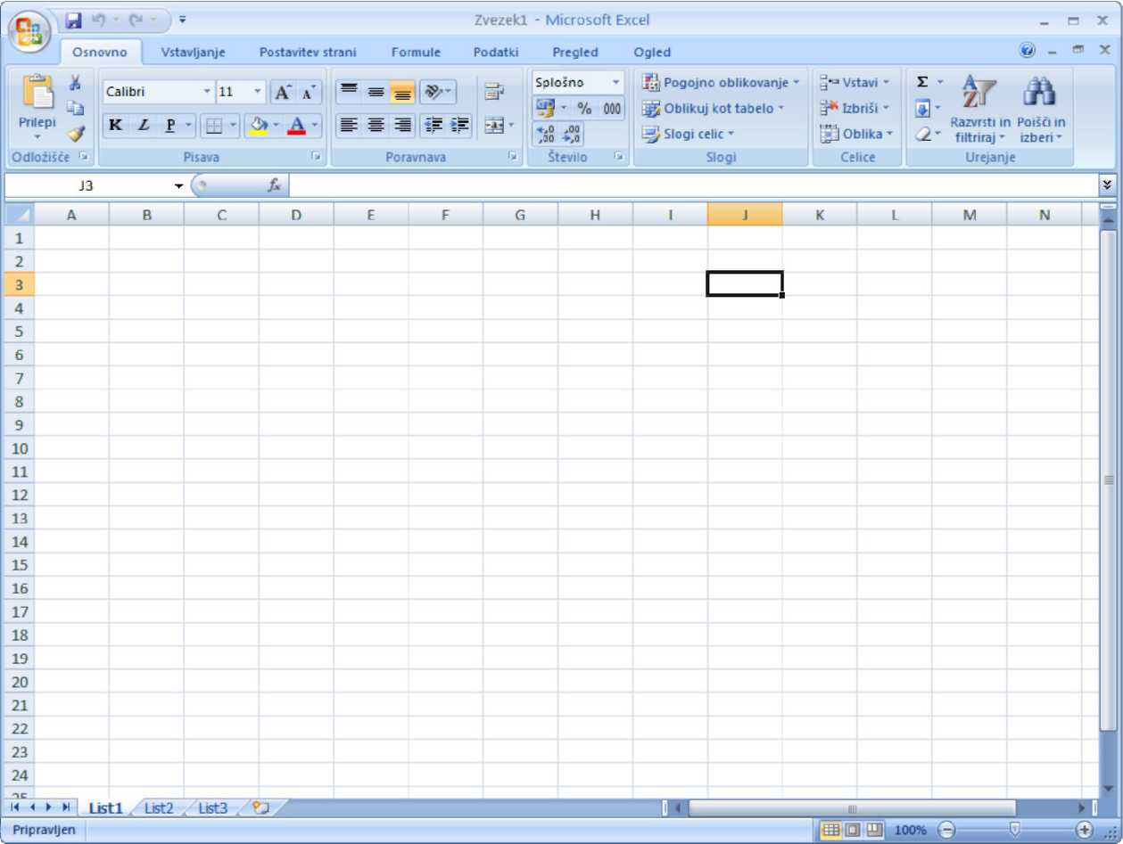
2. Vnos podatkov v Excelu 2.1. Vrste podatkov
BESEDILA so znakovni podatki (kombinacije črk, posebnih znakov in cifer). Z besedili ne moremo računati, lahko pa jih npr. združujemo. Vneseni znakovni podatki se v celici samodejno levo poravnajo. Besedila lahko obdelujemo (združujemo, iščemo, izpisujemo v različnih oblikah).
ŠTEVILČNI PODATKI so podatki, sestavljeni iz cifer, decimalne vejice in ločila tisočic -pike. Z njimi izvajamo številne matematične, statistične, finančne, logične operacije. Rezultati obdelav so številčne in logične vrednosti. V celici se podatki samodejno poravnajo desno. DATUMSKI IN ČASOVNI PODATKI - vnesemo jih kot zaporedje <dan.mesec.leto> ali <ura:
minuta>. Vsak tak podatek ima zaporedno serijsko številko. Z njim lahko tudi računamo. V
celici so desno poravnani (kot številčni podatki).

FORMULE IN FUNKCIJE - vpišemo jih sami ali pa s pomočjo čarovnika za vnos funkcij. Zapis se začenja z enačajem =, tako da excel ve, da gre za formulo in ne za navadno besedilo. Formulo namreč mora preračunati, besedila pa ne.

2.2. Vnos podatkov

^{T} X n/ f* Priimek

 | A | B | C | D | E | F | G | H
1 | Priimek
2
Podatek vnesemo tako, da izberemo celico (kliknemo nanjo z miško ali se premaknemo s smernim tipkami do nje) in začnemo tipkati. Podatek lahko vnesemo v eno celico ali v že prej označeno področje celic. Podatek se pri vnosu začne izpisovati v vnosni vrstici. Pred besedilom se v vnosni vrstici pojavijo še dodatni gumbi. Če podatek vnesemo pravilno, vnos potrdimo s tipko Enter ali s klikom na gumb za potrditev vnosa. Če se zmotimo, pritisnemo na tipko Escape na tipkovnici ali na gumb za preklic vnosa.

2.2.1. Vnos besedil

- Besedila največkrat vnašamo zato, da z njimi razložimo pomen številskih podatkov v stolpcih ali vrsticah, npr. artikli, dnevi, leta, podjetja, kraji ...Besedila so znakovni podatki ali kombinacije različnih vrst podatkov.
D 4* |  | E | F
Naslov | P OST ti |  | Kraj
iJelovškov 1 |  | 1358 Brezovica pri Ljubljs
Dunajska c |  | 1000 Ljubljana
Prešernove |  | 4000 | Kranj
Pod topoli | 1240 |  | Kamnik
Celovška c | 1000 |  | Ljubljana

Jelovškov nasip 3
- Z besedili ne moremo računati, lahko pa jih združujemo, razvrščamo ...
- Besedilni podatki se v celici samodejno levo poravnajo.
- Če celica za vneseni podatek ni dovolj široka, se besedilo zapiše preko sosednjih (praznih) celic; če te niso prazne, se del besedila skrije za druge celice.

• Širino stolpca lahko prilagodimo podatkom. Z miško se postavimo na mejo med naslova stolpcev (D, E) in dobimo dvosmerno puščico. S potegom miške stolpec D širimo ali ožimo, z dvojnim klikom pa njegovo širino samodejno prilagodimo najširšemu zapisu v tem stolpcu.

2.2.2. Vnos števil
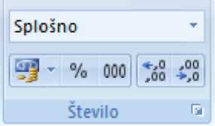
- Števila so podatki, sestavljeni iz števk in včasih še iz nekaterih drugih znakov: 0 1 2 3 4 5 6 7 8 9 + - ( ) , / SIT % . E e. S števili izvajamo številne matematične, statistične, finančne, logične in druge operacije. Rezultati obdelav so številske ali logične vrednosti.
- V celici se podatki samodejno desno poravnajo.
- Vnesena števila lahko prikažemo v številnih oblikah. Prikaz valute, odstotkov in sloga tisočic lahko izvedemo iz orodne vrstice. Tudi število decimalnih mest lahko z ikonama spreminjamo.
- Za zapis odstotkov vnesemo število v relativni obliki (npr. 0,123). Po potrditvi vnosa z Enter ga označimo in spremenimo s pomočjo gumba v oblikovni vrstici v 12,3 %.
- Dolga števila lahko vnašamo tudi v eksponentni obliki. (npr. 1,2e6).
Če je stolpec preozek, da bi v celici videli celo število, Excel najprej odreže decimalna mesta, potem prikaže število v eksponentni obliki, če še tega ne more, dobimo v celici izpisane znake ###. Prikaz za izračun ni pomemben, saj Excel vedno računa s pravim - vnesenim številom.

Vnesli bomo naslednje podatke:

OBRAČUN ELEKTRIČNE ENERGIJE ZA LETO 2000
 | Poraba | Cena za kWh | Za plačilo
Januar | 125 | 0,11
Februar | 135 | 0,11
Marec | 115 | 0,11
April | 95 | 0,10
Maj | 80 | 0,10
Junij | 65 | 0,10
Julij | 60 | 0,10
Avgust | 55 | 0,10
September | 70 | 0,10
Oktober | 75 | 0,10
November | 90 | 0,11
December | 120 | 0,11

2.2.3. Vnos datuma in časa
Datum in čas sta v bistvu tudi številska podatka, saj se vsak datum zapiše kot zaporedna številka dneva od 1. 1. 1900 (=1) dalje.
Število 36807,80208 je ekvivalentno datumu 08.10.2000 in času 19.15 - celi del števila se spremeni v datum, decimalni del pa v čas.
Datum lahko vnesemo v različnih zapisih. Najenostavnejši je vnos v obliki DD/MM/(LL)LL. Kot ločilo lahko uporabimo poševnico ali piko. Vneseni datum Excel zapiše v skladu z nastavitvami.
Čas vnesemo v obliki HH:MM:SS.
Primeri zapisa datuma in časa: 01. 10. 2000, 5. okt. 2000, januar 2001, 09:06:15

3. Popravljanje vsebine celic 3.1. Popravljanje
Če je podatek v celici napisan nepravilno ali če nam vsebina celice ne ustreza več, jo lahko spremenimo.
- Izberemo celico, vnesemo nov podatek in potrdimo z Enter. Excel staro vsebino celice nadomesti z novim podatkom. S pritiskom na Esc pa staro vsebino ohranimo.
- Če je zapis v celici daljši ali ga želimo le delno spremeniti, izberemo celico, kliknemo na želeno mesto v vnosni vrstici in vsebino popravimo (namesto klika v vnosni vrstici lahko dvojno kliknemo na želeno mesto v celici ali pritisnemo tipko F2). Pri premikanju po vsebini celice si pomagamo s smernima tipkama <=■ in ==> ter tipkama Home in End.
- Spreminjanje vsebine celice lahko končamo le s tipko Enter ali Tab.

Z ukazom Razveljavi I I lahko vsako spremembo v delovnem zvezku razveljavimo -
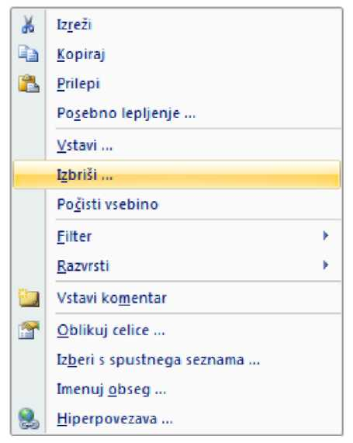
vzpostavimo stanje pred spremembo. Z ukazom Uveljavi I pa spremembe ponovno uveljavimo. Oba ukaza lahko uporabimo večkrat zapored - razveljavimo ali uveljavimo več sprememb naenkrat.

v
3.2. Čiščenje celic
Celico, območje celic ali poljuben izbor, s katerim želimo karkoli narediti, moramo najprej označiti. Izbrano zbrišemo s tipko Delete ali z desnim klikom in ukazom Izbriši.
4. Urejanje preglednic 4.1. Premiki z miško
- S klikom na jezičku delovnega lista se postavimo na izbrani delovni list.
- S pomočjo vodoravnega ali navpičnega drsnika na zaslonu se premikamo levo/desno ali navzgor/navzdol po delovnem listu.
- S klikom na želeni celici na zaslonu pregledamo vsebino celice.

4.2. Premiki s tipkovnico

Tipka ali kombinacija tipk | Premik
^, 0 | za eno celico v smeri pritisnjene tipke
Ctrl fiali Ctrl 0 | na zgornji ali spodnji rob niza praznih celic ali celic s podatki
Ctrl =>ali Ctrl «=■ | na levi ali desni rob niza praznih celic ali celic s podatki
Home | na začetek vrstice
Ctrl Home | na začetek lista - celica A1
Ctrl End | na konec preglednice
Page Up | za en zaslon navzgor
Page Down | za en zaslon navzdol
Alt Page Down | za en zaslon v desno
Alt Page Up | za en zaslon v levo

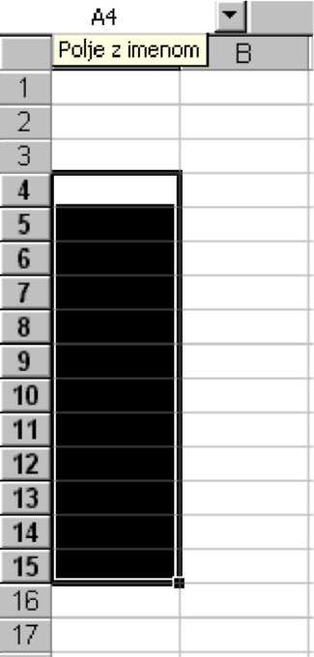

4.3. Označevanje področja celic

Celice lahko vsebujejo besedilo, številke ali formule. Vse to lahko vpišemo v posamezno celico, lahko pa delamo tudi z več celicami naenkrat.
PODROČJE (ali tudi izbor, blok) celic od A4 do A15 se zapiše kot A4:A15. Naslov področja se torej vedno sestavi iz naslovov prve in zadnje celice v tem pravokotnem področju, med njima pa je dvopičje. Označeno področje je v bistvu pravokotnik.
Označiti pomeni obarvati eno ali več celic (področje). Področje celic lahko označimo na več načinov.
• Postavimo se v celico A4, držimo tipko na miški in povlečemo do A15. Označili smo obseg celic A4:A15, ki vsebuje 12 celic.

4.4. Načini označevanja z miško

Operacija z miško | Označi
klik na celico | J celico
poteg miške | J pravokotno območje celic
z držanjem tipke Ctrl in s kliki ali potegi | J poljubno število celic ali polj
klik na naslov stolpca | J ves stolpec
klik na naslov vrstice | J vso vrstico
klik na presečišče naslovov stolpcev in vrstic | J ves list

4.5. Brisanje in vstavljanje celic

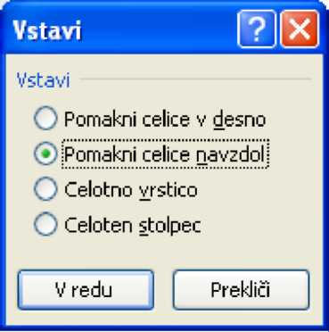
4.5.1. Brisanje celic
- Če želimo izbrisati vrstice ali stolpce, želeno najprej označimo in v priročnem meniju izberemo ukaz Izbriši.
- Če želimo izbrisati celice ali območja celic, moramo po izbiri ukaza Izbriši določiti še smer premika ostalih celic v stolpcu ali vrstici.

4.5.2. Vstavljanje celic
Smiselno veljajo vsi postopki kot pri brisanju, le da namesto ukaza Izbriši uporabimo ukaz Vstavi.
Pri tem opravilu je pomembno, da označimo celice, pred katere želimo vstaviti nove celice.

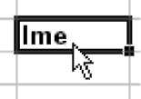

4.6. Prestavljanje podatkov
Vsebino posamezne celice ali območja celic lahko prestavimo na več načinov.
• Prestavljanje znotraj zaslona opravimo najlažje z miško:
- kazalec miške postavimo na rob označene celice ali označenega območja; pri tem se kazalec miške spremeni v puščico,
- prestavljanje na novo lokacijo izvedemo s potegom miške.

• Prestavljanje na lokacijsko poljubno mesto
(kamorkoli na listu, na drugi list, v drugi zvezek) opravimo najlažje na naslednji način: - celico ali področje celic označimo in v priročnem meniju izberemo ukaz Izrezi,

- postavimo se na izbrano mesto in v priročnem meniju izberemo ukaz Prilepi.
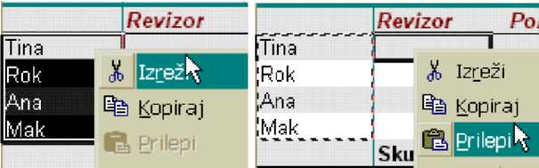

Ko označimo celico ali področje celic in smo izvedli ukaz Izrezi, je mogoče izvesti ukaz Prilepi, dokler okoli celice ali področja celic teče črtkana obroba.

Pri določanju lokacije lepljenja je dovolj, da označimo zgornjo levo celico področja celic, ki ga bomo prilepili.
Enako velja pri vseh podobnih opravilih (kopiranju, posebnem lepljenju ...).

Ker so takšna in podobna opravila s celicami zelo pogosta, jih je mogoče opraviti na mnogo načinov. Poleg zgoraj navedenih omenimo še delo s pomočjo ikon v orodni vrstici, delo s pomočjo menija Urejanje ali delo s kombinacijami tipk na tipkovnici (Ctrl X, Ctrl C, Ctrl
V)

4.7. Kopiranje podatkov
Kopiranje celice ali področja celice poteka na podoben način kot premikanje.
- Izberemo ukaz Urejanje/Kopiraj, postavimo se na izbrano mesto in izvedemo ukaz Urejanje/ Prilepi.
- Najprej označimo področje, nato izberemo gumb Kopiraj, postavimo se na izbrano mesto in izberemo gumb Prilepi.
- Ob vlečenju miške držimo še tipko CTRL na tipkovnici. Poleg votle puščice se pojavi še majhen križec desno zgoraj.
Na izbranem mestu se pojavi kopija prej označenih celic s podatki.

Opomba:
Kdaj uporabljamo gumbe in kdaj vlečenje?
Vlečenje je primerno predvsem za manjše premike v delovnem mestu.
Izrezovanje in leplenje pa se bolje obnese pri:
- večjih premikih na listu ali
- pri prenosu in kopiranju vsebine celice na druge liste ali
- prenosu podatkov v druge delovne zvezke.
Pri zadnjih dveh dejanjih vlečenja ne moremo uporabiti.
Premikanje ali lepljenje v celice, ki že vsebujejo podatke, povzroči brisanje le-teh! To pomeni, da se novi podatki zapišejo čez stare podatke.
Če si po premikanju, kopiranju, leplenju premislimo, kliknemo gumb razveljavi ali izvedemo ukaz urejanje/prekliči.

4.8. Posebno lepljenje
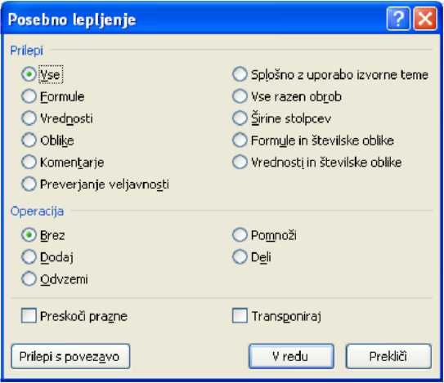
V primerih, ko želimo na nekem mestu prilepiti le del vsebine kopiranih celic (formule, vrednosti, oblike, komentarje . ali ko želimo zamenjati usmerjenost podatkov (vrstice v stolpce ali obratno - transponiranje) uporabimo ukaz Prilepi/Posebno lepljenje na kartici Osnovno.

4.9. Samodejno zapolnjevanje celic
Določena zaporedja številskih, besedilnih, datumskih in drugih seznamov lahko v Excelu zelo preprosto izdelamo s samozapolnjevanjem celic.

Samozapolnjevanje izvedemo v treh korakih.
1. V celice vpišemo potrebno število členov seznama.
Priporočljivo je vnesti dva člena. S prvim določimo začetno vrednost, z drugim podamo korak ali razmik med dvema členoma v seznamu.
- Po vnosu podatkov obe celici označimo.
- Z miško primemo kvadratek v spodnjem desnem kotu označene celice _ 2000II oziroma območja celic (velik plus se spremeni v manjšega) ter ga povlečemo ^HiTilH tako daleč, da se bodo izpisali vsi želeni členi seznama.

11.2.2005 12.2.2005 13.2.2005 14.2.2005 15.2.2005

V levem delu vnosne vrstice (tam kjer je običajno naslov celice) vidimo izpisan člen seznama, ki se bo vpisal v zadnjo izbrano celico. Če želimo določen del zaporedja ciklično ponavljati, pri potegu miške držimo tipko Ctrl.
Pri samozapolnjevanju datumskih, časovnih, vgrajenih in lastnih seznamov je za kreiranje seznama s korakom 1 dovolj, da vpišemo en člen zaporedja. Sezname lahko samozapolnjujemo v vodoravni ali navpični smeri. Na enak način samozapolnjujemo celice tudi s formulami ali funkcijami.

Z ukazom Orodja, Možnosti lahko na zavihku Lastni seznami vpišemo tudi poljubne lastne sezname. V oknu Elementi seznama navedemo vse člene seznama (vsakega v svoji vrsti). S klikom na gumb Dodaj seznam shranimo. Z gumbom Uvozi lahko shranimo tudi že nekje drugje izdelane sezname.

Pri izdelavi zahtevnejših nizov ali nizov, ki jih na zgoraj opisni način ne moremo napraviti, si pomagamo z ukazom Osnovno/Polnilo/Nizi. Pred izvedbo ukaza, želeno celico označimo in vanjo vpišemo prvi člen niza. Vse ostale nastavitve opravimo v pogovornem oknu.
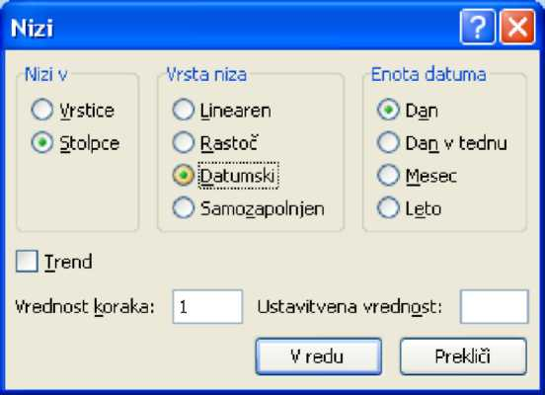

5. Oblikovanje podatkov
Poskrbimo za prijeten izgled in preglednost podatkov ter s primernim oblikovanjem poudarimo ključne podatke - informacije. (Oblika mora biti popolnoma podrejena vsebini.)

To dosežemo z izbiro oblike zapisa podatkov, s poravnavo, z oblikovanjem pisave, z obrobami in s senčenjem celic.

5.1. Uporaba traku Osnovno
Preden oblikujemo podatke v celicah ali celice same, celice označimo. Najpogosteje uporabljena oblikovalna orodja v skupinah Pisava, Poravnava in Število na kartici Osnovno.
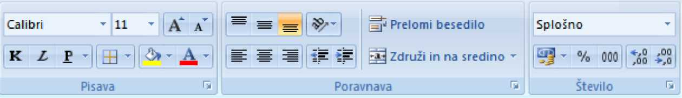

5.2. Uporaba okna Oblikovanje celice
Splošno
?f ' % 000
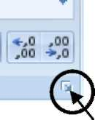
Število
Če oblikovalne možnosti, zajete na traku Osnovno, niso zadostne za želeno oblikovanje, v skupinah Pisava, Poravnava ali Število kliknemo na zaganjalnik pogovornega okna:
zaganjalnik pogovornega okna

ali pa uporabimo kombinacijo tipk Ctrl-1. Odpre se okno Oblikovanje celic.

5.2.1. Številke

Obliko številskih podatkov določimo v Zvrsti. Vsako zvrst še dodatno prilagodimo. Izberemo:
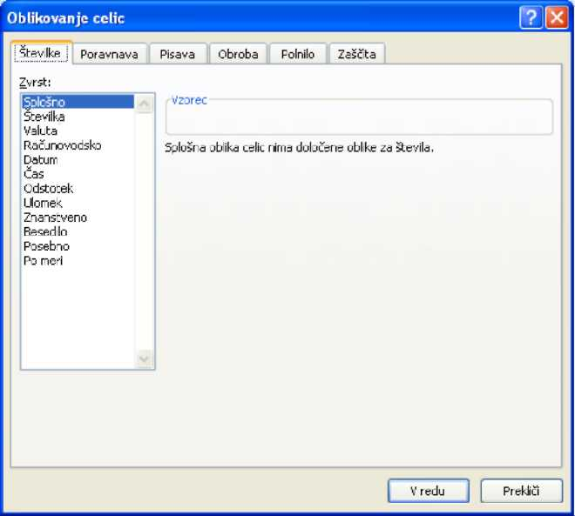
- število decimalnih mest,
- obliko zapisa negativnih vrednosti,
- valutni simbol - npr. EUR oz €,
- obliko zapisa datuma in časa,
- obliko zapisa ulomka ali
- kreiramo obliko po meri.

Za izničenje vseh nastavitev izberemo Splošno.

5.2.2. Poravnava

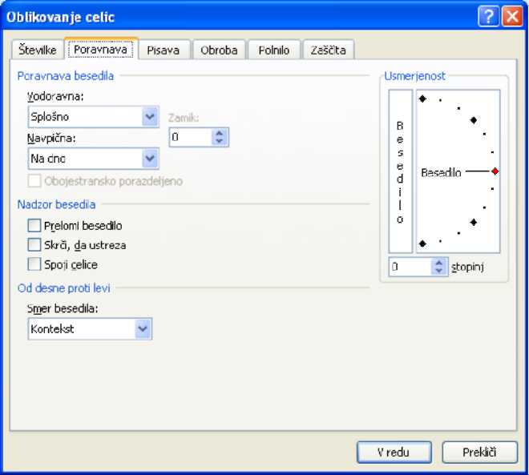
celicah lahko
Pri poravnavi podatkov v izberemo:
- poravnavo v vodoravni smeri (levo, sredinsko ...),
- poravnavo v navpični smeri (na vrh, na sredino . ),
- usmerjenost izpisa pod poljubnim kotom.

Prelij besedilo pomeni, da besedilo prilagodimo širini celice - če je celica preozka, izpiše besedilo v več vrsticah.

5.2.3. Pisava
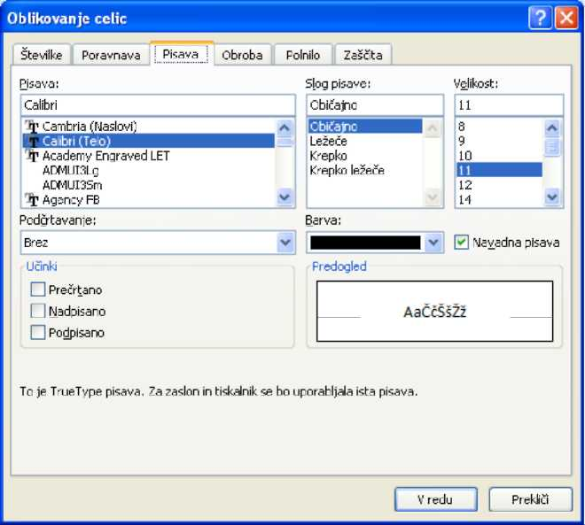
Na zavihku Pisava lahko izbiramo:
- vrsto pisave,
- slog pisave (navadno, ležeče, krepko ...), velikost znakov,
podčrtavanje (enojno, dvojno ...), barvo znakov,
učinke (prečrtano, nadpisano, podpisano).

Za izničenje vseh nastavitev izberemo Navadna pisava.

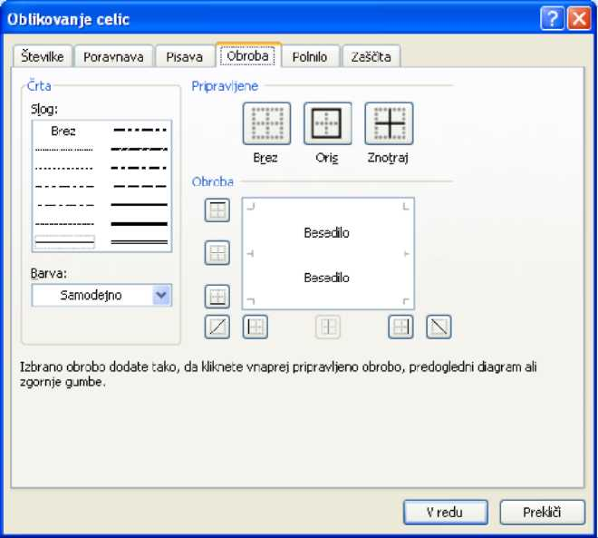
5.2.4. Obroba
Najprej izberemo slog črte in barvo obrobe. S kliki na gumbe določimo pozicijo obrob za izbrane celice. Če želimo različne obrobe, postopek ponovimo za vsak slog in barvo obrob.

Za izničenje vseh obrob kliknemo gumb Brez.

5.2.5. Polnilo
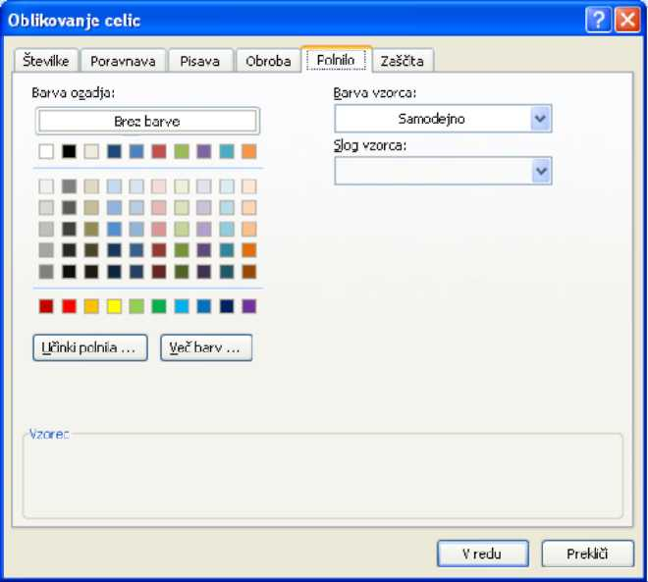
Vzorec senčenja določimo tako, da izberemo barvo v razpoložljivi paleti.

Za izničenje senčenja kliknemo na Brez barve.

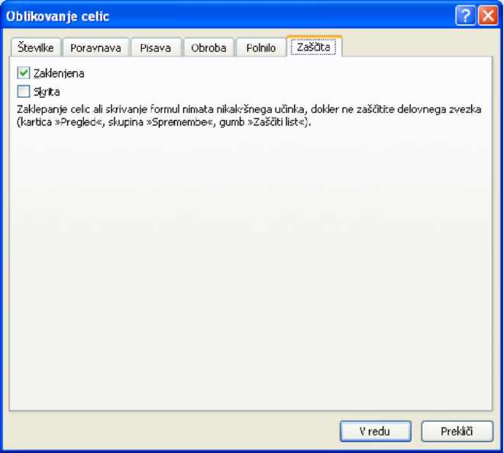
5.2.6. Zaščita
Ko želimo podatke v vseh, razen v določenih celicah, zavarovati pred spreminjanjem in brisanjem, te celice označimo in počistimo potrditveno polje Zaklenjena. Izberemo ukaz Orodja, Zaščita, Zaščiti List in v vseh, razen v odklenjenih celicah, se zaščita aktivira. Podatke lahko vnašamo le v te celice. Lahko se odločimo tudi za skrivanje formul v celicah.

5.3. Samooblikovanje preglednice

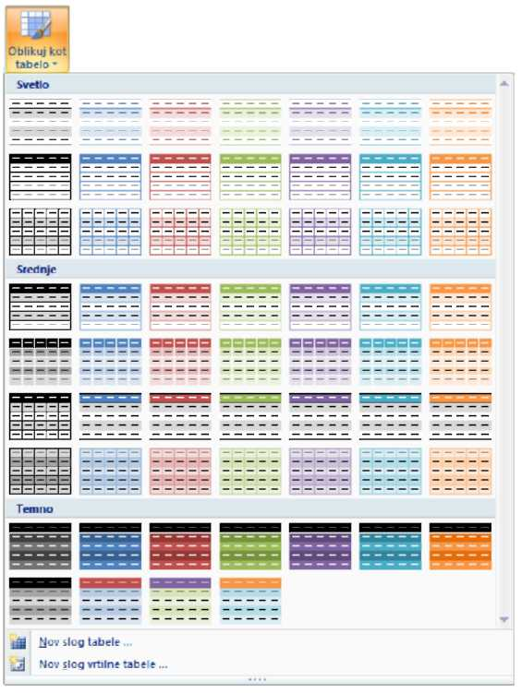
Za samooblikovanje preglednice uporabimo gumbe v skupini Slogi na kartici Osnovno. Z ukazom Osnovno/(Slogi)Oblikuj kot tabelo za že prej označene celice s podatki izberemo želeno obliko.
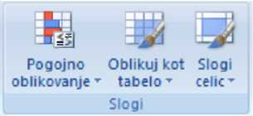

Excel ponuja že pripravljene oblike preglednic. Če določenega oblikovanja ne želimo, ga isključimo - izbrano obliko pisave, senčenja, obrob, oblik izpisa podatkov, poravnav ... Vsaka izmed vnaprej pripravljenih oblik ima svoje ime. Tako oblikovane preglednice lahko nadalje po želji oblikujemo.
Vse oblikovne nastavitve preglednice izničimo, če za izbrane celice v seznamu Oblika tabele izberemo Brez.

5.4. Preslikovalnik oblik

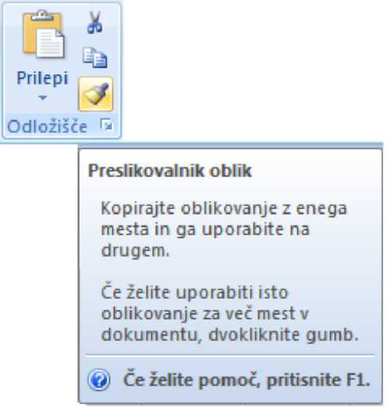

Orodje preslikovanje oblik omogoča prenos oblikovane celice na drugo mesto tabele tako, da:
- izberemo celice z ustrezno obliko,
- kliknemo orodje za preslikavo oblik,
- izberemo celice, kamor bomo preslikali obliko.

Če na gumb Preslikovalnik oblik kliknemo enkrat, lahko oblikovne nastavitve prenesemo le enkrat, če dvojno kliknemo pa lahko oblikovne nastavitve prenesemo poljubno število krat - do izključitve gumba Preslikovalnik oblik.

5.5. Določanje širine stolpcev in vrstic

Preglednice se največkrat začnejo z besedilom (naslovom), kateremu sledijo tekstovni in številčni podatki. Besedila vnašamo zato, da z njimi razlagamo pomen številčnih podatkov -to so npr. meseci, leta, artikli, prodajalne,države,...
Natipkano besedilo se izpisuje preko desnega roba celice, če je sosednja celica prazna oz. se pokaže le del besedila - toliko, kolikor se ga da zapisati v izbrano širino stolpca. Če je stolpec preozek, je preostali del besedila seveda neviden (se skrije). Čezenj se izpiše vsebina sosednje (desne) celice.
V takih primerih prilagodimo širino celice njeni vsebini:
- z miško se postavimo na mejo med stolpcema ter odvlečemo rob ali
- dvakrat kliknemo na meji med stolpcema. Na enak način določimo višino vrstic.

Več možnosti za določanje bomo našli na kartici Osnovno s klikom na ukaz Oblika (celice) oz. desnim klikom na izbranih stolpcih oz vrsticah:

5.6. Vstavljanje in brisanje stolpcev in vrstic
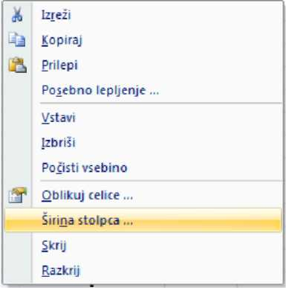
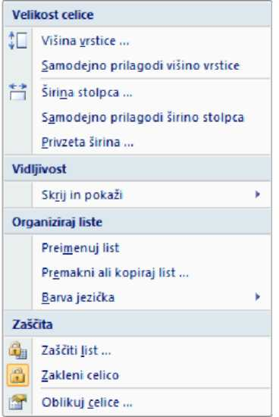
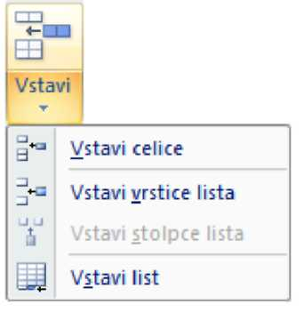

Izbrane vrstice oz. stolpcevstavljamo z ukazi Vstavi/Vstavi vrstice lista oz. Vstavi stolpce lista

Izbriši
g* | Izbriši celice ,,,
 | Izbriši vrstice lista
iT | Izbriši stolpce lista
m | Izbriši Ust
brišemo pa z ukazom Izbriši.

Naloge:
- Spremeni stolpcem širino tako, da bo prilagojena dolžini vnesenih podatkov
- Pisavo vnesenih podatkov spremeni v: Arial, velikosti 12, ležečo pisavo za imena mesecev ter krepko za glavo tabele.
- Nariši črte v tabeli in osenči.
- Oblikuj številčne podatke.
- Ponovno spremeni stolpcem širino tako, da bo prilagojena dolžini vnesenih podatkov.
- Znižaj ceno električne energije za 2 Sit pri vseh mesecih.

 | Poraba |  | Cena za kWh Za plačilo
Januar | 125 | kWh | 0,11 EUR
Februar | 135 | kWh | 0,11 EUR
Marec | 115 | kWh | 0,11 EUR
April | 95 | kWh | 0,10 EUR
Maj | 80 | kWh | 0,10 EUR
Junij | 65 | kWh | 0,10 EUR
Julij | 60 | kWh | 0,10 EUR
Avgust | 55 | kWh | 0,10 EUR
September | 70 | kWh | 0,10 EUR
Oktober | 75 | kWh | 0,10 EUR
November | 90 | kWh | 0,11 EUR
December | 120 | kWh | 0,11 EUR
Skupaj
6. Formule in funkcije
Vnos računskih operacij in formul se vedno začenja z znakom = . Če znaka ne vpišemo, Excel ne ve, da vnašamo formulo (misli, da želimo vnesti besedilo, število ali še kaj drugega). Pravilo velja tako za vnos formul kot za vnos funkcij.
FORMULA je zaporedje matematičnih operacij, npr. 2+3*4. Da bi Excel izračunal rezultat
formule, moramo v celico vtipkati =2+3*4. Vrne nam število 14.
Formule sestavljamo s pomočjo aritmetičnih operatorjev, ki so razvidni iz tabele:

= | je enako |  | * | množenje
<> | je različno |  | / | deljenje
< | je manjše |  | +, - | pozitivna ali  negativna vrednost
 | je manjše ali enako |  | & | združevanje nizov
 | je večje ali enako |  | AND | logični operator »IN« J
+ | seštevanje |  | OR | logični operator  »ALI«
- | odštevanje |  | NOT | logični operator »NE«
 | potenciranje

Oznaka | Primer uporabe
 | =B6+SUM(C3:C6;D3:D6)
- | =E3-C3
% | =C5*19%
A | =2a10
* in / | =A3*B3/C3
+ in - | =D2+E2-F2
& | =C2&" "&B2
= <> < > <= >= | =E4
 | =D3<=C3
AND in OR | =AND(0<B4;B4<1)

6.1.

Vrste formul
Vrsta | Primer
ARITMETIČNE FORMULE  rezultat je številna vrednost | =A1*200/A2
 | =SUM (A1:G1)
 | =A1+3
ZNAKOVNE FORMULE  obdelujejo znakovne podatke, rezultat je znakovni podatek | ="janezek"&"se uči"
 | =LEFT (A1;2)
 | =A1&A2
LOGIČNE FORMULE  rezultat je logična vrednost TRUE (pravilno) ali FALSE (nepravilno) | =A1<20
 | =A1=A2

6.2. Vrste funkcij
Pri obdelavi podatkov se nekatere formule ves čas ponavljajo (vsote, povprečne vrednosti). Spet druge formule pa postanejo v časih prezahtevne - tako dolg zapis imajo, da ga ne moremo več nadzorovati. Excel ima veliko takih formul že vgrajenih (kot funkcije) - zato, da nam olajšajo delo.
FUNKCIJA je v bistvu zamenjava za točno določen vrstni red operaterjev, ki se izvajajo nad podanimi parametri funkcije.
Excelove funkcije so razporejene v več razredov. Ločimo:
- matematične funkcije (najmanjše ali največje vrednosti, povprečja, trigonometrične funkcije, asimptote, absolutne vrednosti...);
- statistične funkcije (povprečne vrednosti, standardna deviacija, koleracije, kovariance...);
- znakovne funkcije (rezanje, lepljenje, iskanje besed, štetje znakov.);
- logične funkcije (amortizacije, krediti, obresti.);
- datumske funkcije (število delovnih dni med dvema datumoma, dan v tednu.);
- funkcije podatkovne zbirke (nanašajo se na izdelano podatkovno bazo).

6.3. Vnos funkcij v celico

Funkcijo enostavno in hitro vnesemo v izbrano celico z ukazi v skupini Knjižnica funkcij na kartici Formule:

Vstavi Samodejna Nedavno Finance Logika Besedilo Datum Iskanje in Matematika in Več
funkcijo vsota" uporabljeno" " " " in čas" sklicevanje" trigonometrija" funkcij"
Knjižnica funkcij

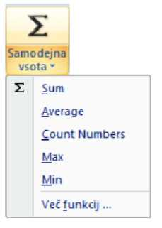
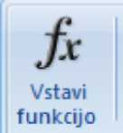

Najbolj pogosto uporabljene funkcije lahko vnesemo z izbiro ukaza Samodejna vsota,

z izbiro ukaza Vstavi funkcijo pa bomo dobili okno, kjer so vse funkcije razporejene po zvrsteh:

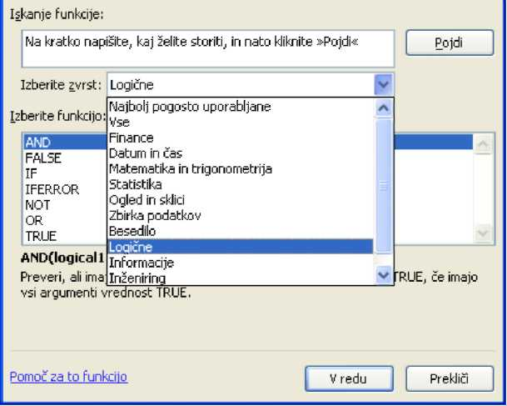
Vstavi funkcijo

6.3.1. Izbor funkcije

Funkcije lahko izbiramo:
- med desetimi najpogosteje uporabljenimi funkcijami,
- po posameznih skupinah funkcij ali

asi

• neposredno po abecednem seznamu funkcij.
Po izboru funkcije kliknemo na gumbu V redu, da dobimo naslednje pogovorno okno:

Parametri so odvisni od vrste izbrane funkcije. Na sliki vidimo pogovorno okno za vnos parametrov funkcije IF. Po končanem vnosu kliknemo gumb V redu za potrditev vnosa funkcij.
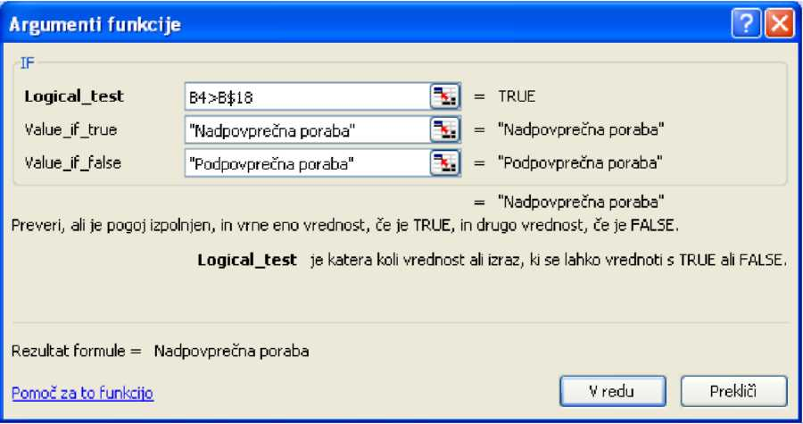

 | A | B | C | D | F
1 | OBRAČUN ELEKTRIČNE ENERGIJE ZA LETO 2000 |  |  |  |  | —
3 |  | Poraba CenazakWh Za plačila
4 | Januar | 125,00 kVVh | 0,11 EUR | 13,75 EUR | Nadpovprečna poraba
5 | Februar | 135,00 kVVh | 0,11 EUR | 14,85 EUR | Nadpovprečna poraba
6 | Marec | 115,00kWh | 0,11 EUR | 12,65 EUR | Nadpovprečna poraba
7 | April | 95,00 kVVh | 0,10 EUR | 9,50 EUR | Nadpovprečna poraba
8 | Maj | 80,00 kVVh | 0,10 EUR | 8,00 EUR | Podpovprečna poraba
9 | Junij | 65,00 kVVh | 0,10 EUR | 6,50 EUR | Podpovprečna poraba
10 | Julij | 60,00 kVVh | 0,10 EUR | 6,00 EUR | Podpovprečna poraba
11 | Avgust | 55,00 kVVh | 0,10 EUR | 5,50 EUR | Podpovprečna poraba
12 | September | 70,00 kVVh | 0,10 EUR | 7,00 EUR | Podpovprečna poraba
13 | Oktober | 75,00 kVVh | 0,10 EUR | 7,50 EUR | Podpovprečna poraba
14 | November | 90,00 kVVh | 0,11 EUR | 9,90 EUR | Podpovprečna poraba
15 | December | 120,00 kVVh | 0,11 EUR | 13,20 EUR | Nadpovprečna poraba
16 | Skupaj | 1085,00 kVVh |  | 114,35 EUR
17
16 | Povprečje | 90,42 kWh | 0,10 EUR | 9,53 EUR
19 | Največja poraba | 135,00 kWh | 0,11 EUR | 14,85 EUR
20 | Najmanjša poraba | 55,00 kWh | 0,10 EUR | 5,50 EUR
21

Naloge:
1. 2. 3. 4. 5. 6.

V stolpcu »Za plačilo« izračunaj vrednost porabljene električne energije za mesec januar. Kopiraj formule za preostale mesece. Izračunaj vsoto porabljenih kWh za celo leto. Izračunaj vrednost porabljene energije v tem letu. Izračunaj povprečno porabo in povprečno ceno električne energije. Izpiši največjo in najmanjšo porabo.
7. S pomočjo funkcije IF ugotovi, ali je poraba za posamezne mesce pod povprečjem oz.. nad povprečjem.

6.4. Najpogosteje rabljene funkcije po zvrsteh Statistične funkcije:
=SUM(področje celic) | | vrne vsoto vrednosti v navedenih celicah
=SUMIF(področje celic;pogoj) | | vrne vsoto vrednosti navedenih celic, ki izpolnjujejo pogoj
=MAX(področje celic) | | vrne največjo vrednost iz navedenih celic
=MIN(področje celic) | | vrne najmanjšo vrednost iz navedenih celic
=AVERAGE(področje celic) | vrne povprečno vrednost za navedene celice
=COUNT(področje celic) | prešteje število zapisov v navedenih celicah
Matematične funkcije:
=ABS(argument) | | vrne absolutno vrednost argumenta
=POWER(argument;potenca) | | vrne potenco števila
=RAND() | vrne naključno število med 0 in 1
=ROUND(celica; št. dec. mest) _| | zaokroži vrednost v navedeni celici na poljubno št. dec. mest
Datumske funkcije:
=NOW() | vrne trenutni datum in čas
=TODAY() | vrne današnji datum
=DAY() | vrne številko dneva
=MONTH() | vrne številko meseca
=YEAR() | vrne številko leta
Logične funkcije:
=IF(pogoj;izraz da;izraz ne) | če je pogoj izpolnjen, vrne izraz da, drugače pa izraz ne
Ogled in sklici:
=VLOOKUP(x;območje celic;y) | vrne vrednost zapisa iz stolpca y, če je v prvem stolpcu  območja celic našel vrednost x
Tekstualne funkcije:
& | s pomočjo & operatorja združimo besedilne podatke
=LOWER(Niz) ali =UPER(Niz) | vse znake v nizu spremeni v male (ali velike) znake
=RIGHT(Niz;x) ali =LEFT(Niz;x) | vrne x desnih (ali levih) znakov iz niza
6.5. Izpis napak v celicah s formulo ali funkcijo

Vrednost | Do te napake pride:
#### | če formula, ki računa z datumom ali uro, vrne negativen rezultat, Microsoft Excel izpiše vrednost napake #### preko celotne širine celice,
#DEL/0! | ko formula poskuša deliti z 0 (nič),
#VREDN ! | ko uporabimo napačno vrsto argumenta ali operanda,
#SKLIC! | ko sklic na celico ni veljaven,
#IME? | ko Microsoft Excel ne prepozna besedila v formuli,
#STEV! | ko je nekaj narobe s številom v formuli ali funkciji,
#N/V | ko je nekaj narobe s številom v formuli ali funkciji.
7. Absolutno in relativno naslavljanje celic
Pri delu s formulami ali funkcijami moramo biti zelo pozorni na naslove celic, saj smo v našem primeru ugotovili, da nam formule in funkcije pri spreminjanju podatkov vedno prilagodijo vrednosti - temu pravimo dinamično preračunavanje,

7.1. Relativno naslavljanje

Pri kopiranju se naslovi celic sami prilagodijo spremenjenemu položaju formule (npr. kopija formule =A1+A2 v stolpcu A bo v stolpcu B prilagodila v =B1+B2) - to je posledica relativnega naslavljanja celic, ki v Excelu valja za privzeto.

7.2. Absolutno naslavljanje

Večkrat želimo naslov celice (ali del naslova celice) obdržati enak tudi po kopiranju. Takemu naslavljanju celic pravimo absolutno naslavljanje. Pripravimo ga tako, da pred vsak element naslova celice dodamo znak za »$« (npr.$A$1) ali pritisnemo funkcijsko tipko F4.

7.3. Mešano naslavljanje
Včasih moramo formule ali funkcije kopirati v horizontalni in vertikalni smeri. V primeru (slika desno) v območje celic E3:H12. Zato moramo v prvem argumentu formule absolutno nasloviti le stolpec, v drugem pa le vrstico =$D3*E$14. Takšno naslavljanje imenujemo mešano naslavljanje.
Takšno naslavljanje najlažje izvedemo z večkratnim pritiskom tipke F4.
- številko vrstice (npr. A$1), ostane vrstica nespremenjena,
- ime stolpca ($A1), se le-ta ne prilagaja.

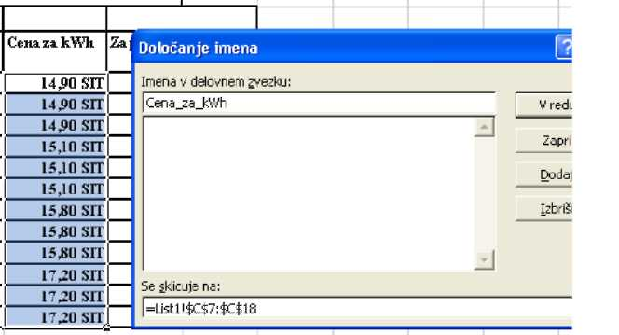

7.4. Imenovanje celice ali področja celic
Namesto absolutnega naslova celice lahko kjerkoli v delovnem zvezku uporabimo ime celice ali področja celic.
- Označimo celico ali območje celic, ki jo želimo imenovati.
- Kliknemo na naslov celice v vnosni vrstici in napišemo ime.
- Potrdimo z ENTER.
Z ukazom Vstavljanje, Ime imena spreminjamo, brišemo ...

8. Operacije z delovnimi listi

8.1. Pregledovanje listov
H I Vi ► I Ml\Listi j List2 / Lisb3 /
Posamezen list odpremo enostavno z miškinim klikom na njegov jeziček.
Če raje uporabljamo tipkovnico, se sprehajamo s pomočjo kombinacije tipk CTRL+PAGE DOWN ali CTRL+PAGE UP.
Po izbranem listu se NAVZGOR/NAVZDOL ali LEVO/DESNO najhitreje pomikamo z vodoravnim ali navpičnim drsnikom na zaslonu.

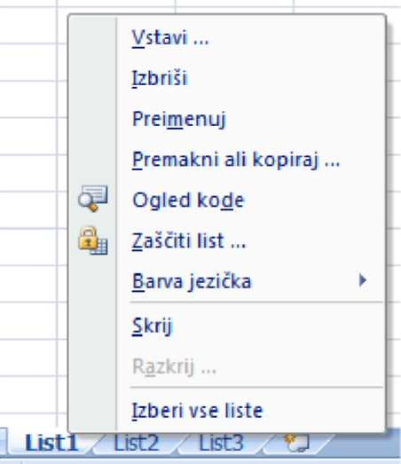
Naloge:
- Kopiraj imena mesecev v celice E4 do E15.
- Kopiraj celotno tabelo na List2.
- Prenesi imena mesecev ter cene električne energije na List3.
- Na Listu1 zbriši vsebino stolpca E.

8.2. Preimenovanje listov
Vsak list je poimenovan kot Listi, List2,...kar pa nam ne pove veliko o vsebini podatkov na njem.
Zaradi boljše preglednosti in orientacije spremenimo ime posameznega lista tako, da:
- desno kliknemo na jezičku lista; ukaz PREIMENUJ zahteva od nas vnos novega imena lista (npr.prodaja) ali
- dvakrat kliknemo na listu in vtipkamo njegovo ime.

Naloge:
- Preimenuj List1 v Leto 2000
- Preimenuj List2 v Leto 2001
- Preimenuj List3 v Leto 2002

8.3. Označevanje delovnih listov

Označevanje | Postopek
lista | klik na posamezni zavihek lista
več posameznih listov | klik na izbrani zavihek lista, pritisnemo Ctrl in klik na druge zavihke
niz listov | klik na prvi zavihek niza listov, pritisnemo Shift in klik na zadnji zavihek _|

8.4. Vstavljanje ali brisanje listov
Ob zagonu Excela se v delovnem zvezku ponavadi lahko sprehajamo med šestnajstimi delovnimi listi.
Ko te liste napolnimo s podatki, lahko dodamo nove - desno kliknemo na jezičku lista, pred katerim želimo vstaviti nov list ter izberemo ukaz Vstavi ali izvedemo ukaz Vstavljanje/Delovni list.
Odvečne delovne liste enostavno odstranimo - desno kliknemo na jezičku lista, ki ga želimo izbrisati ter izberemo ukaz Izbriši ali izvedemo ukaz Urejanje/Izbriši list. Enako izbrišemo tudi več listov hkrati, pred tem jih seveda označimo s pomočjo tipke CTRL. Po brisanju lista ne moremo uporabiti ukaza za preklic Urejanje/Razveljavi.

8.5. Premikanje in kopiranje listov z ukazi
Vrstni res delovnih listov v zvezku spremenimo tako, da:
- desno kliknemo na imenu lista, ki ga želimo premakniti;
- izberemo ukaz Premakni ali kopiraj;
- določimo, pred kateri list naj se želeni list premakne. Lahko izberemo tudi premik lista na konec delovnega zvezka.
Če želimo list kopirati, kliknemo v okence pred ukazom Ustvari kopijo.
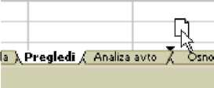

8.6. Premikanje in kopiranje listov z miško
- Vrstni red delovnih listov v zvezku spremenimo tako, da ga z miško odvlečemo na novo pozicijo.
- Če želimo list kopirati, pri vlečenju držimo tipko Ctrl.

Naloge:
- Za list Leto 2001 vstavi nov list z imenom Leto 1999.
- List Leto 1999 prestavi pred Leto 2000.
- Kopiraj list Leto 2002 z novim imenom Leto 2003.
- Zbriši list Leto 1999.
9. Grafikoni
GRAFIKON je slikovna (grafična) predstavitev podatkov iz tabele. Grafični prikaz pomeni dopolnitev prikazovanja podatkov v tabelah. Prednost grafičnega prikazovanja je v nazornosti oz. lažji predstavljivosti podatkov. Ugotavljamo ali primerjamo lahko npr. gibanje vrednosti neke količine skozi časovno obdobje. Poročilo, ki vsebuje grafikon, je veliko bolj zanimivo in nazorno od tabel s števili.
Podatki za grafikon so torej podatki iz tabele, preglednice. Grafikoni so dinamični, kar pomeni da sprememba podatkov v tabeli pomeni samodejno spremembo grafikona. Program Excel ponuja kar nekaj možnosti za izdelavo različnih vrst grafikonov. Poznamo dvodimenzionalno (2D) in tridimenzionalno (3D) grafikone. Večina 2D grafikonov uredi podatke med vodoravno osjo X in navpično osjo Y, v 3D grafikonih pa se pojavi še tretja - Z os. Osi v grafikonu predstavljajo stolpce in vrstice v tabeli s podatki.
Opremljeni morajo biti tako, da je jasno razvidno, na katere podatke se nanašajo, v katerih merskih enotah so podatki izraženi, imeti morajo nedvoumen naslov in po možnosti vir podatkov.

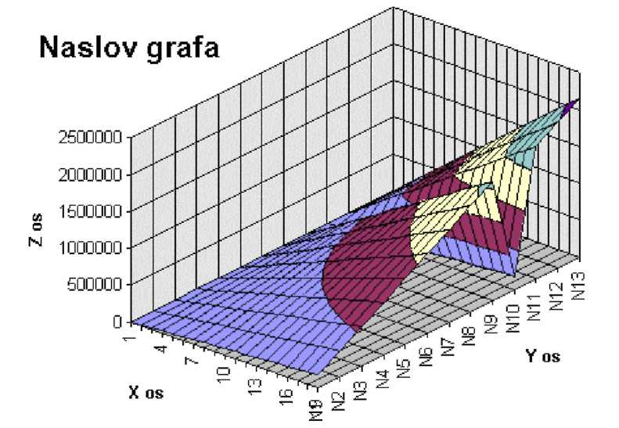

9.1. Elementi grafikona
Grafikon sestavljajo naslednji elementi: naslov grafikona, osi, naslovi osi, legenda, ozadje, mreža ... Grafikone lahko oblikujemo po svoji želji s tem, da elementom v njih spreminjamo lastnosti (vrsta, oblika, barva ... pisave, barva ozadja, obrobe, barva in vzorec senčenja, poravnava, oblika podatkov ...).

Naslov grafikona | Naslov grafikona vpišemo med izdelavo, lahko pa ga dodamo kadar koli kasneje. Naslov naj bo kratek in jasen. Pomen grafikona se lahko z naslovom hitro spremeni. Obliko in položaj naslova lahko poljubno spreminjamo.
Naslov x osi 1 Naslov osi je kratek opis vrste prikazanih podatkov. Priporočljivo je, da zapišemo
Naslov y osi | vsaj mersko enoto. Vrsto pisave, orientacijo ... lahko poljubno spreminjamo.
Os x | To je vodoravna os, ki prikazuje neodvisno kategorijo podatkov. Ti so lahko:  • tekstualni (osebe, artikli, kraji ...),  • datumski ali časovni intervali (ure, dnevi, tedni, meseci, leta ...),  • številski podatki.  Merilo osi X določi Excel, vendar lahko zgornjo in spodnjo mejo določimo tudi sami. Spremenimo lahko črtice na osi, pisavo, orientacijo pisave ...
Os y | Na Y osi so podani odvisni podatki. Vrednosti so največkrat prikazane v številski (decimalni, odstotkovni in valutni) obliki.
 | Tudi na Y osi lahko sami določimo oz. spremenimo merilo, pisavo, orientacijo ... Dodamo lahko tudi sekundarno y os, ki omogoči, da v enem grafikonu prikažemo vrednosti, ki se med seboj zelo razlikujejo. (npr. vrednosti v različnih valutah, posamezne in skupne podatke ...).
Legenda | Poda opis posameznega niza podatkov. Spremenimo lahko prikaz, pozicijo ...
Površina 1 Poljubno lahko spreminjamo barvo, obrobe ...). grafikona
Niz podatkov | Podatkom, ki tvorijo krivuljo, stolpce ... na grafikonu pravimo niz ali serija podatkov. Tri nize podatkov prikaže Excel na grafikonu kot tri krivulje ali tri različno obarvane stolpične skupine ...  Na posamezne nize podatkov lahko zapišemo številske ali tekstovne vrednosti, jih različno obarvamo, senčimo, dodamo obrobe ...

9.2. Vrste grafikonov
Izbiri vrste grafikona moramo posvetiti veliko pozornosti. Podatke lahko prikažemo v najrazličnejših tipih grafikonov, vendar moramo vedno izbrati tisti tip, ki prikaže podatke najbolj verno, razumljivo in učinkovito.

Vedno izbiramo primerni tip grafikona za podatke, ki jih želimo prikazati, in ne obratno.
Najljubši tip grafikona ni vedno najprimernejši.

V osnovi ločimo tri vrste grafikonov:
- histogrami (stolpični, palični),
- površinski grafikoni (ploščinski, tortni, kolobarni),
- linijski grafikoni (črtni, polarni).

Nekatere tipe grafikonov lahko prikažemo v dvodimenzionalni in tridimenzionalni razsežnosti. Največkrat je edina razlika le v lepoti grafikona.

Najboljši za prikaz:
učinkovitosti, kakovosti, dosežkov, donosov, vertikalnih podatkov (višina padavin, višina objektov...) in njihovih nasprotij...
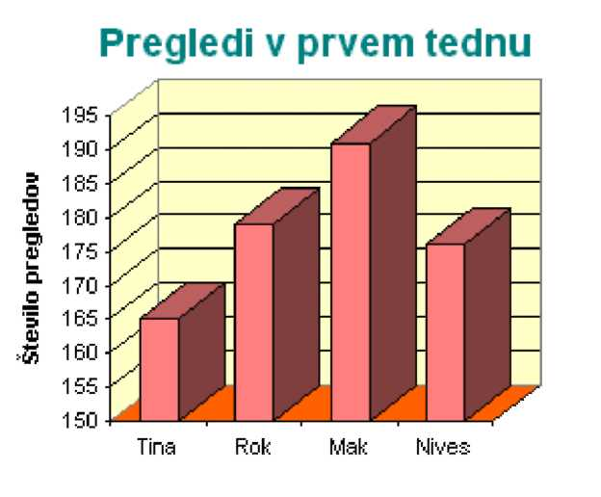
9.2.1. Stolpični grafikon
Stolpični grafikon prikazuje vsako serijo kot zaporedje enako obarvanih stolpcev. Uporabljamo ga takrat, ko prikazujemo med seboj neodvisne podatke -primerjavo med podatki.

9.2.2. Palični grafikon
Najboljši za prikaz: hitrosti (vetra tekmovalcev, avtomobilov...), tekmovalnosti, horizontalnih podatkov (dolžina objektov, razdalja...) reakcijskih časov
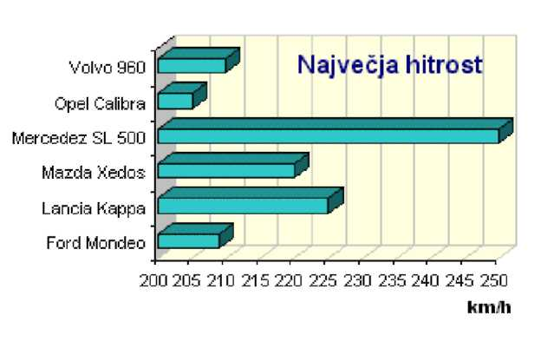
o
Palični grafikon je za 90
obrnjen stolpični grafikon.
Zelo nazoren je v primerih,
ko so na X osi podani
podatki tekstualnega tipa
(zelo lahko izpišemo daljše
tekstualne nazive).
Poudarek je predvsem na vrednosti in manj na času.

Najboljši za prikaz:
gibanja tečajev valut, delnic populacijskih sprememb (prebivalcev, živali, .), trendov naraščanja in padanja (proizvodnje, prodaje, menjave .) .
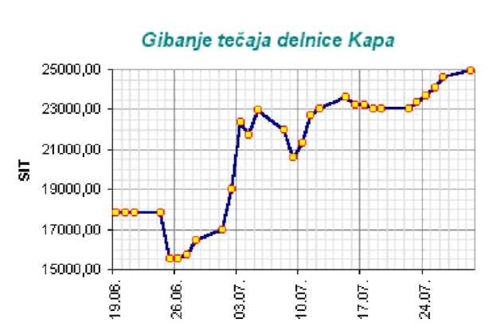

9.2.3. Črtni grafikon
Črtni grafikon je primeren za prikaz gibanja pojava v daljšem časovnem obdobju z enakomernimi presledki. Linija, ki povezuje podatkovne točke, je zvezna, če je obdobje dovolj dolgo.

Najboljši za prikaz:
deležev, sestave .
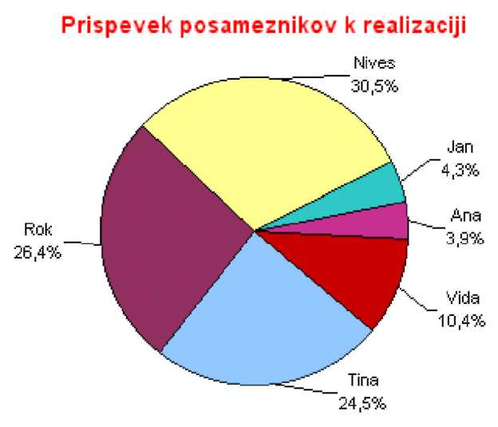

9.2.4. Tortni grafikon
Tortni grafikon prikazuje razmerje med deli, ki predstavljajo celoto. Vedno prikazuje eno samo serijo podatkov, ki skupaj predstavljajo 100 %. Pri tortnem grafikonu lahko uporabimo "eksplozijo rezin".

9.2.5. Kolobarni grafikon
Najboljši za prikaz:
enako kot pri tortnem grafikonu, s tem da lahko z njim prikažemo tudi razlike med obdobji .
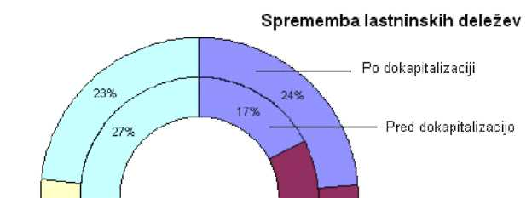
Kolobarni grafikon je zelo
podoben tortnemu
grafikonu, le da z njim lahko predstavimo tudi več nizov podatkov - vsakega v svojem kolobarju.

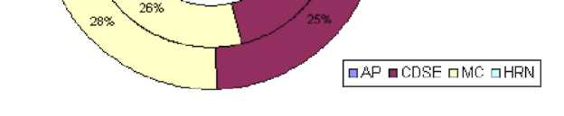
Najboljši za prikaz:
gibanja moške in ženske populacije, gibanja generacijskih populacij, spreminjanja deležev, spreminjanja sestave .
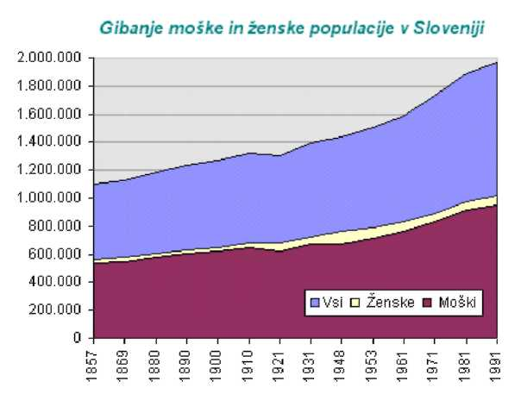

9.2.6. Ploščinski grafikon
S ploščinskim grafikonom
najlepše ponazorimo
spremembe razmerij med deli v določenem času in razmerje delov glede na celoto.

Najboljši za prikaz:
analiz anketnih vprašalnikov
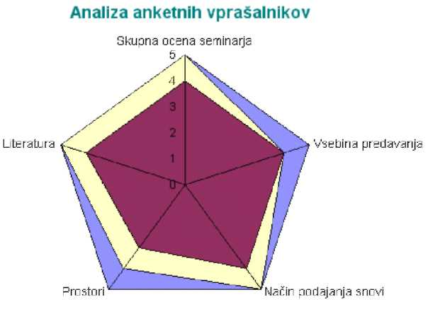

9.2.7. Polarni grafikon
Polarni grafikon je zelo uporaben v statistiki. Njegova značilnost je, da ima vsak podatek svojo Y os.

Najboljši za prikaz:
podatkov, ki se po vrednosti zelo razlikujejo (delne vrednosti in skupna vrednost, dva cenovna razreda enakih artiklov...)
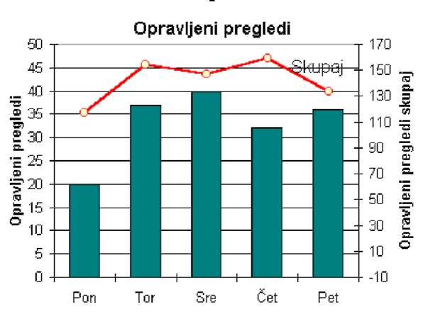
9.2.8. Kombinirani grafikon
Najpogosteje črtni in grafikon. lahko vsaka serija s svojim
Kombinirani grafikon združi dva ali več različnih vrst grafikonov v en sam
grafikon.
kombiniramo
stolpični
Načeloma je
podatkovna
predstavljena
tipom grafikona.

9.2.9. Tridimenzionalni grafikoni (3D)
Tridimenzionalni grafikoni so zelo podobni dvodimenzionalnim predhodnikom. Dodana jim je še tretja dimenzija. Zelo opazni so zaradi svojega izgleda, vsebinsko pa so skoraj enaki. Ločimo:

- 3D ploščinski grafikon
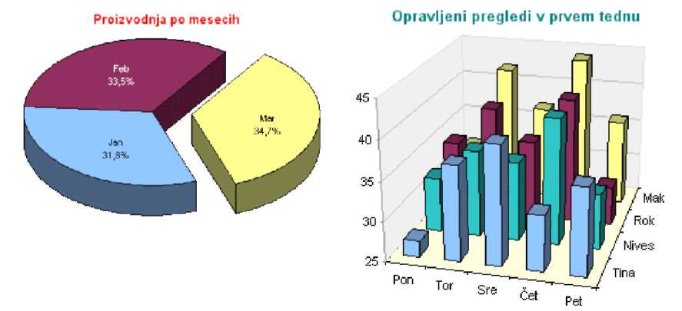
- 3D palični grafikon
- 3D stolpični grafikon
- 3D črtni grafikon
- 3D tortni grafikon
- 3D površinski grafikon

9.3. Postopek za izdelavo grafikona

Grafikon prikazuje podatke iz tabele, zato vedno najprej izberemo vsebino oz. nize podatkov, ki bodo prikazani (v našem primeru naj bo to vseh 12 mescev ter stolpec poraba). Ukaz za vstavljanje grafikona bomo našli na kartici Vstavljanje v skupini Grafikoni:
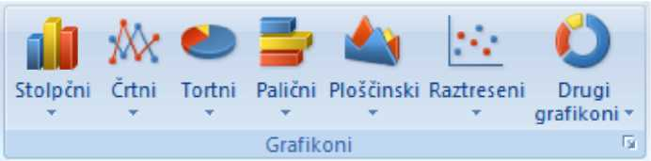

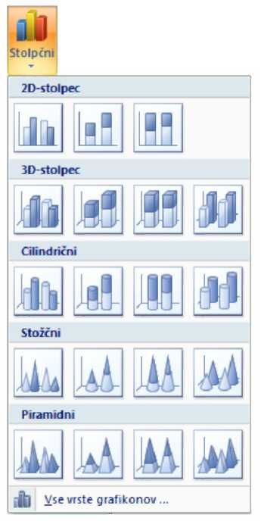
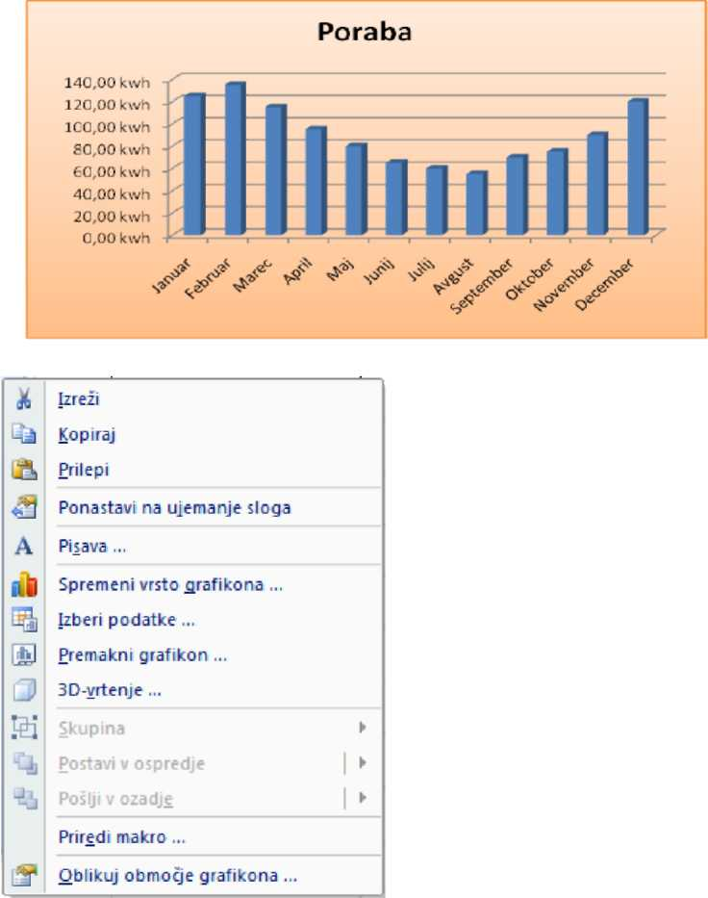
Izbrane podatke pa lahko naknadno prikažemo z drugo vrsto in obliko grafikona tako, da na področju grafikona izvedemo desni klik in izberemo ukaz Spremeni vrsto grafikona. Z ukazom Izberi podatke lahko v grafikon vključimo nove podatke oz. jih odstranimo, s Premakni grafikon pa ga lahko premaknemo na drug list.

Vrsto in obliko grafikona določimo s klikom na ustreznem ukazu in izbiro med prikazanimi grafikoni. Grafikon se vstavi na izbrani list ob podatke, ki jih prikazuje.

Orodja za grafikone, ki jih dobimo ob kliku nanj, vsebujejo tri kartice: Načrt, Postavitev in Oblika.
Na kartici oblika bomo našli ukaze za oblikovanje posameznih elementov grafikona oz. grafikona kot celote.
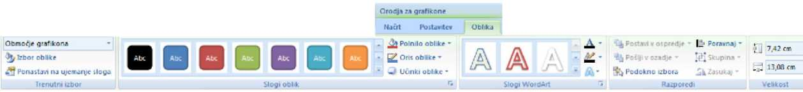
Grafikonu tako lahko z ukazom Polnilo oblike/Slika v ozadje postavimo sliko, z ukazom Učinki oblike/Sijaj pa spremenimo obrobo...
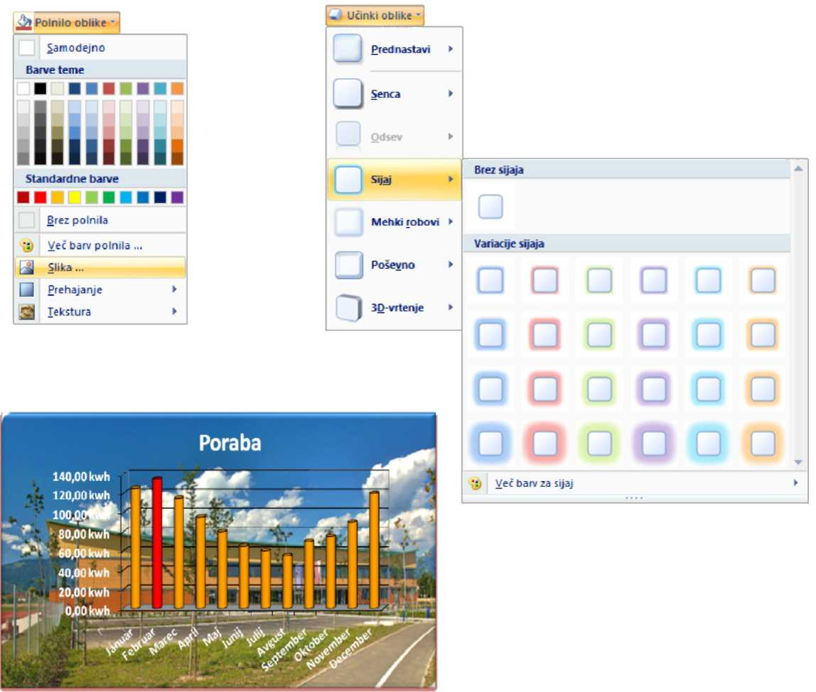

Osnovno obliko in vrsto pisave, barve, obrobe, poravnave... pa lahko določimo tudi z ukazi na kartici Osnovno:

[Calibi* ~|ll * || A* A*| |  |  | i- - -H* | Prelomi besedilo l^J Združi in na sredino ^{T} | j Splošno ' j
i« *. m |  |  | |«*||**|
Pisava |  |  | Poravnava |  | Število

Veliko dodatnih možnosti kartici Načrt in Postavitev:
za oblikovanje in spreminjanje grafikona pa bomo našli še na

9.4. Oblikovanje elementov grafikona
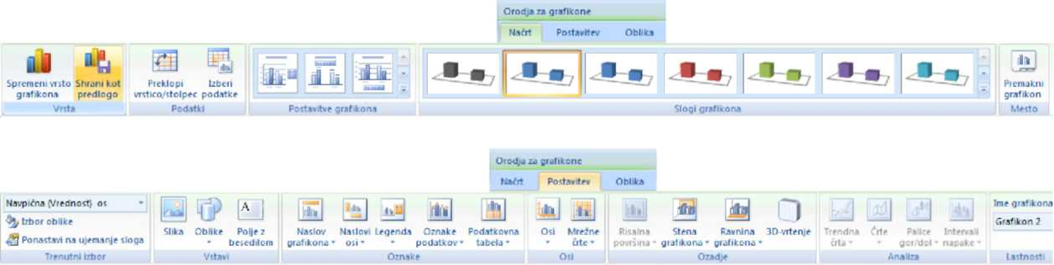
Posamezni element grafikona lahko preoblikujemo tako, da nanj desno kliknemo in z ukazom Oblikuj. izberemo nove nastavitve. Spremembe lahko tako naredimo na ozadju, na osi.:

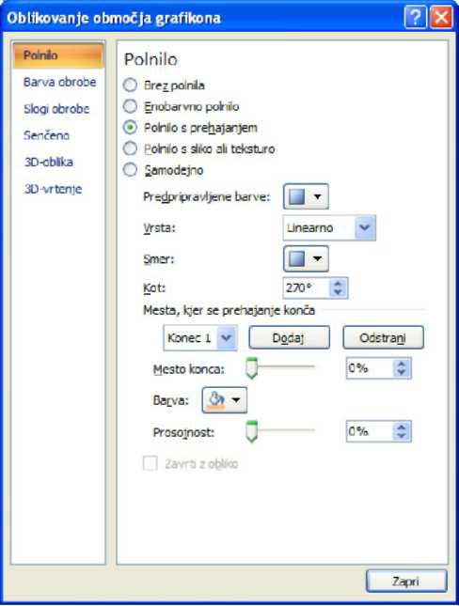
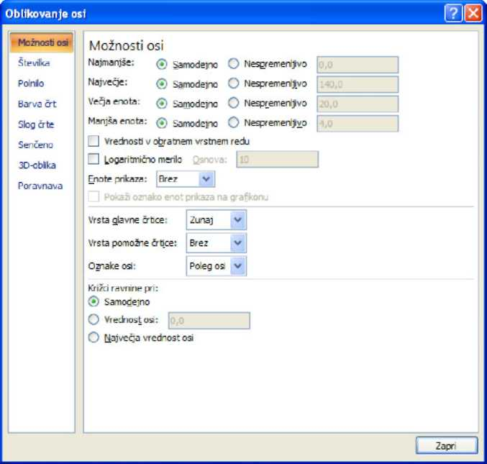

10. Zbirke podatkov
Čeprav je Excel predvsem program za delo s preglednicami, premore tudi nekaj močnih orodij za delo z zbirkami podatkov.

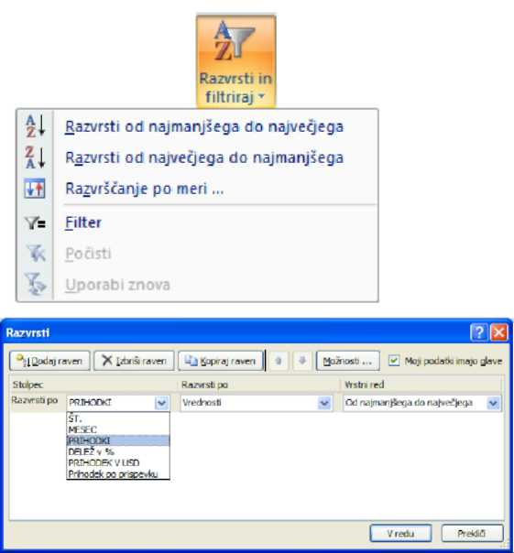

10.1. Razvrščanje podatkov
Al
ài
Za razvrstitev podatkov v naraščajočem ali padajočem zaporedju je dovolj, da v preglednici označimo eno celico ključnega stolpca (priimek, kraj, spol ...), po katerem želimo razvrstiti vse zapise, in izberemo ukaz
Razvrsti naraščajoče ali Razvrsti padajoče.

Ko potrebujemo razvrščanje po več ključih (zapisi z enakimi priimki naj se nato razvrstijo po imenu .), uporabimo ukaz Podatki, Razvrsti. V spustnih seznamih izberemo zaporedne ključe razvrščanja. Določimo še naraščajoče ali padajoče razvrščanje.

Pri preglednici brez naslovne vrstice izberemo imena stolpcev.

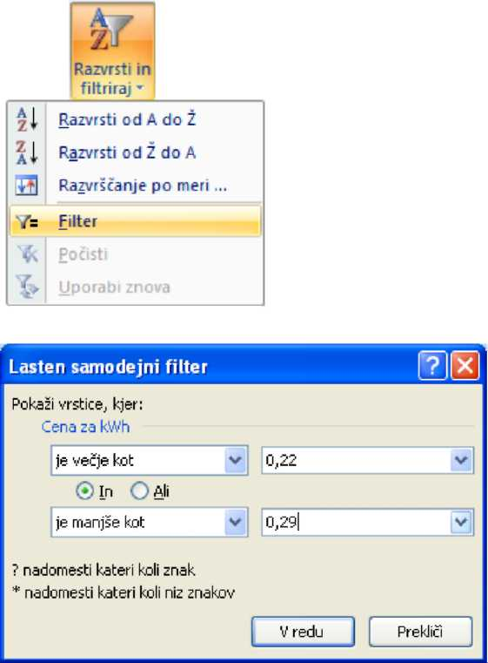
10.2. Filtriranje podatkov
le določene
Filtriranje podatkov izničimo z izbiro filtra (Vse) v spustnem/-ih seznamu/-ih.
Zgoraj opisani postopki nam vse podatke le razvrstijo. Ko želimo videti, tiskati podatke, uporabimo filtriranje podatkov. Z ukazom Razvrsti in filtriraj/Filter dobimo ob imenu vsake rubrike naslovne vrstice gumb s puščico. Ob kliku na gumb lahko v spustnem seznamu izberemo filter za filtriranje. Tako filtrirane podatke lahko nato filtriramo še po drugih področjih. Vse podatke lahko naknadno tudi razvrstimo.
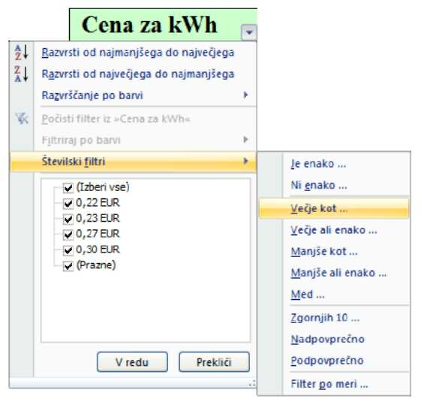

10.3.Delne vsote
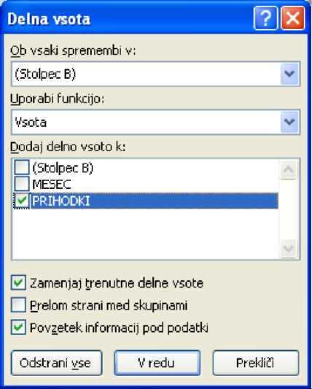
P°
S pomočjo delnih vsot strukturiramo prikaz podatkov skupinah.

Podatke, ki jih želimo strukturirano prikazati, najprej razvrstimo.
Na kartici Podatki izberemo ukaz Delna vsota dobimo na desni prikazano pogovorno okno za nastavitve. Ob vsaki spremembi v izberemo podatke, za katere želimo strukturni prikaz.
Uporabi funkcijo izberemo želeno funkcijo (Vsota, Štetje, Povprečje ...).
Dodaj delno vsoto k pa določimo podatke, za katere se izvrši izbrana funkcija.

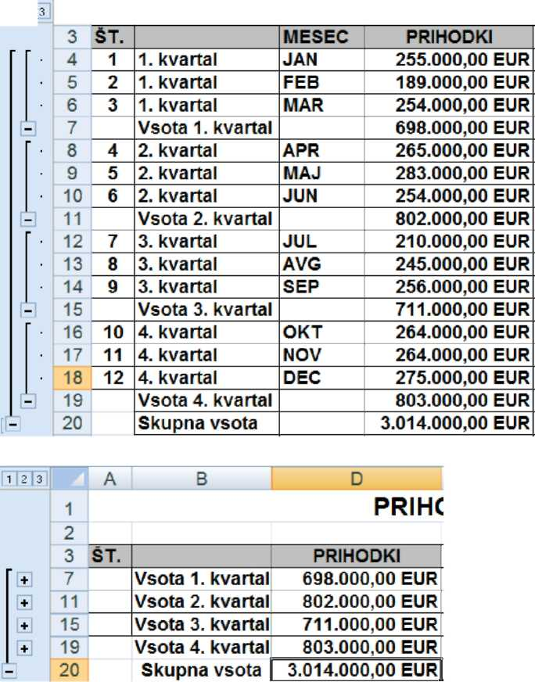

Pri tako strukturiranih podatkih dobimo levo od naslovov stolpcev gumbe s številkami. S klikom na posamezni gumb lahko prikažemo različne nivoje. Gumb 1 prikaže skupni rezultat, gumb 2 prikaže delne vsote, gumb 3 pa vse podatke.
S klikom na gumb s plusom ali z minusom lahko prikažemo ali skrijemo le posamezno delno vsoto.

Normalni pogled podatkov lahko povrnemo z ukazom Podatki, Delne vsote in s klikom na gumb Odstrani vse.
11. Tiskanje preglednic
Pred tiskanjem preglednice je priporočljivo pogledati, kako bo natisnjeni dokument izgledal. 11.1. Predogled tiskanja
Izgled preglednice dobimo na zaslon z ukazom Office/Natisni/Predogled tiskanja. Če z izgledom dokumenta nismo zadovoljni, dobimo s klikom na ukaz Priprava strani, kjer lahko: določimo usmerjenost lista, spremenimo merilo, nastavimo robove, uredimo glavo in noge strani, določimo poravnavo preglednice glede na stran, vključimo tiskanje mrežnih črt ...

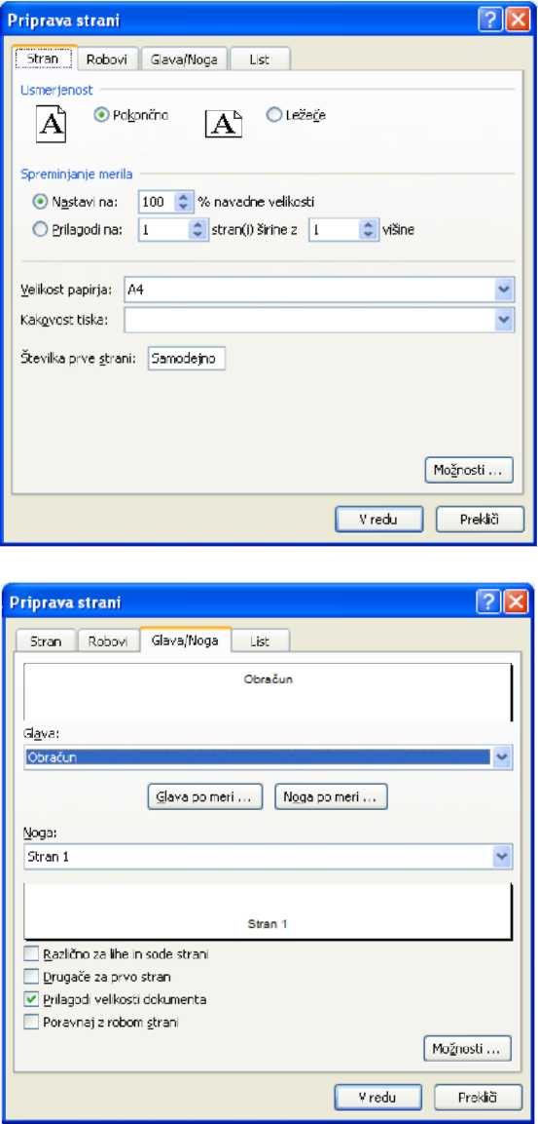
11.2. Priprava strani
Natisni Priprava Povečava strani
Prejšnja stran Pokaži robove
Zapri predogled tiskanja
Predogled
Na zavihku Stran nastavimo:
- usmerjenost lista,
- merilo ali prilagoditev,
- velikost lista .

Na zavihku Robovi nastavimo:
- robove,
- oddaljenost glave in noge od roba lista,
- vodoravno in/ali navpično usredinjenost preglednice.

Na zavihku Glava/Noga uredimo:
- besedilo, ki se izpiše v glavi lista,
- besedilo, ki se izpiše v nogi lista.

Glavo in nogo lista lahko uredimo, če kliknemo na gumb Glava po meri oz. Noga po meri.

Na zavihku List nastavimo:
- področje tiskanja - s klikom na gumb S lahko z miško označimo območje celic za tiskanje,
- območje celic, ki se natisne na vsaki strani -npr. naslovna vrstica preglednice,
- tiskanje mrežnih črt ...

Predogled tiskanja

11.3. Tiskanje
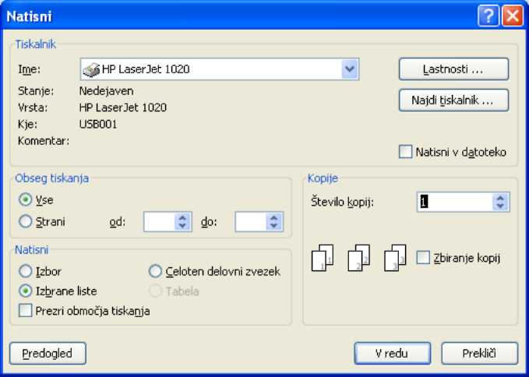
Za tiskanje dokumenta iz okna Predogled tiskanja kliknemo na gumb Natisni. Tiskanje lahko sprožimo tudi s klikom na ukaz Natisni/Natisni v meniju Office vrstici.

V pogovornem oknu določimo:
- obseg strani (listov) - vse ali samo določene strani,
- kaj želimo izpisati (izbor, delovni list ali cel zvezek),
- število kopij.

12. Nekatera druga orodja

12.1. Skrivanje in razkrivanje vrstic in stolpcev
Pri grajenju preglednic moramo večkrat opraviti kaj, za kar ne želimo, da se na preglednici vidi, tiska zato to opravimo v vrsticah ali stolpcih, ki jih nato skrijemo. Vrstico/-e ali stolpec/-ce, ki jih želimo skriti, označimo in v priročnem meniju izberemo ukaz Skrij. Skrito razkrijemo tako, da označimo območje stolpcev (stolpec pred in za skritim stolpcem) ali vrstic in iz priročnega menija izberemo ukaz Razkrij.

12.2. Zamrznitev podoken

Pri delu z obsežnimi preglednicami se nam naslovna vrstica in/ali za delo pomembni podatki na začetku vrstice skrijejo, ko se premikamo navzdol in/ali v desno. Vrstice in stolpce, ki jih želimo obdržati na zaslonu kljub omenjenim premikom, zamrznemo.
Označimo celico, ki je nižje od vrstic in bolj desno od stolpcev, ki jih želimo zamrzniti. Vrstice in stolpce zamrznemo z ukazom Zamrzni podokna na kartici Ogled. Obratno operacijo izvedemo z ukazom Odmrzni podokna, ki po zamenja ukaz Zamrzni podokna.
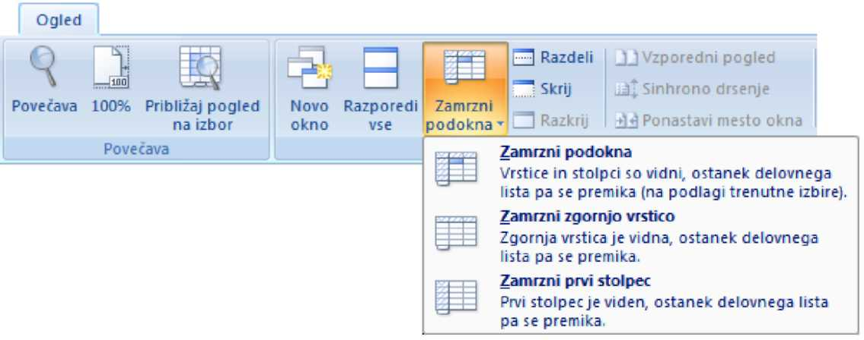

12.3. Iskanje in nadomeščanje
Najdi in zamenjaj
| Zamenjaj vse | | J Zamenjaj | | | Najdi vse | J Nadaljuj iskanje | | Zapri

Znotraj: j Lista v j I I Razlikovanje malih in velikih črk
I I Ujemanje vse vsebine celice
Isci: Po vrsticah v
Preglej: Formule v | Možnosti «
Če želimo poiskati nek podatek ali niz podatkov in jih nadomestiti s čim drugim, je priporočljivo označiti del preglednice, kjer naj program podatek/-ke išče. Če ničesar ne označimo, bo program preiskal celo preglednico. V rubriko Najdi napišemo iskani podatek, v rubriko Zamenjaj z pa želeni podatek za zamenjavo. Z gumbom Naslednji prekličemo katero koli zamenjavo, z gumbom Zamenjaj potrdimo zamenjavo, z gumbom Zamenjaj vse pa potrimo vse zamenjave.
0®
Najdi Zamenjaj
Najdi: | Znesek v | | Oblika ni določena | | Oblika ,,, -|
Zamenjaj z: | Za plačilo v] | Oblika ni določena ~| | Oblika ,,,

